МИНИСТЕРСТВО НАУКИ И ВЫСШЕГО ОБРАЗОВАНИЯ
РОССИЙСКОЙ ФЕДЕРАЦИИ

ПЕНЗЕНСКИЙ ГОСУДАРСТВЕННЫЙ УНИВЕРСИТЕТ

Кафедра «Информационная безопасность систем и технологий»

Отчет
по Заданию 1
на тему «Преобразование аналогового сигнала в цифровой сигнал»

Дисциплина: СиСПИ
Группа: 21ПИ1
Выполнил: Борисов Д. Е.
Количество баллов:
Дата сдачи:
Принял: Иванов А. П.

2024
- Цель работы: изучение преобразования аналогового сигнала в цифровой сигнал.
- Задание. Осуществить преобразование аналогового сигнала, приведенного на рисунке 1 в цифровую кодовую последовательность. Определить шумы квантования. Результаты привести на временной диаграмме и в таблице по шаблону таблицы 1. Вид аналогового сигнала, его максимальную амплитуду и частотный диапазон взять из таблицы 2 в соответствии с вариантом.
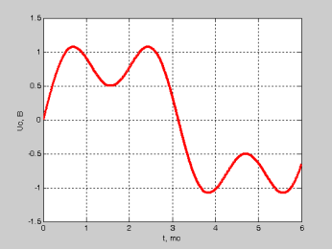
Рисунок 1 — Вариант задания (сигнал)
- Выполнение работы.
  - В соответсвии с рисунком и 29 вариантом задания были определены:
- U_{MAX} = 1,5 В и U_{МIN}: -1,5 В;
- в соотвествии с заданием U_{ОГР} = U_{MAX =} 1,5 В;
- в соотвествии c вариантом 29 f_{MIN} = 0,3 кГц и f_{MAX} = 3,4 кГц;
- в соответсвии с заданием Δ_{uдоп} = 0,25 В;
Было расчитано минимальное число уровней квантования N_{МIN} по формуле (U_{МАХ}-U_{МIN})/Δ_{uдоп}. N_{МIN} = 3 / 0,25 = 12
Было определено число уровней N_{КВ} из условия N_{КВ} > N_{МIN}. N_{КВ} = 16.
Было определено количество разрядов n в коде. n = log₂16 = 4 бит.
Было расчитан шаг квантования по формуле δ = U_{ОГР}/2^{n} = 1,5/2⁴ = 0,09375 В.
Была рассчитана частота дискретизации в соотвествии с теоремой Котельникова (любой непрерывный сигнал, ограниченный по спектру верхней частотой Fв, полностью определяется последовательностью своих дискретных отсчетов, взятых через промежуток времени Т_{д}≤1/2F_{в}) должна удовлетворять условию F_{д}≥2F_{в}). F_{д} = F_{MAX} * 2 = 6,8 кГц
  - При частоте дескритизации 6,8 кГц длина одного отсчета будет равна 1000 мс / 6400 гц = 0,16мс → количесвто отсчетов за 1мс будет равно 1мс / 0,16мс ≈ 6 отсчетов, для 6мс количество отсчетов равняется 26. Было определено Uвх(t), Uкв(t), ΔКВ(t) и N. Результат представлен в таблице 1. Точки Uвх(t) Представлены на рисунке 2.
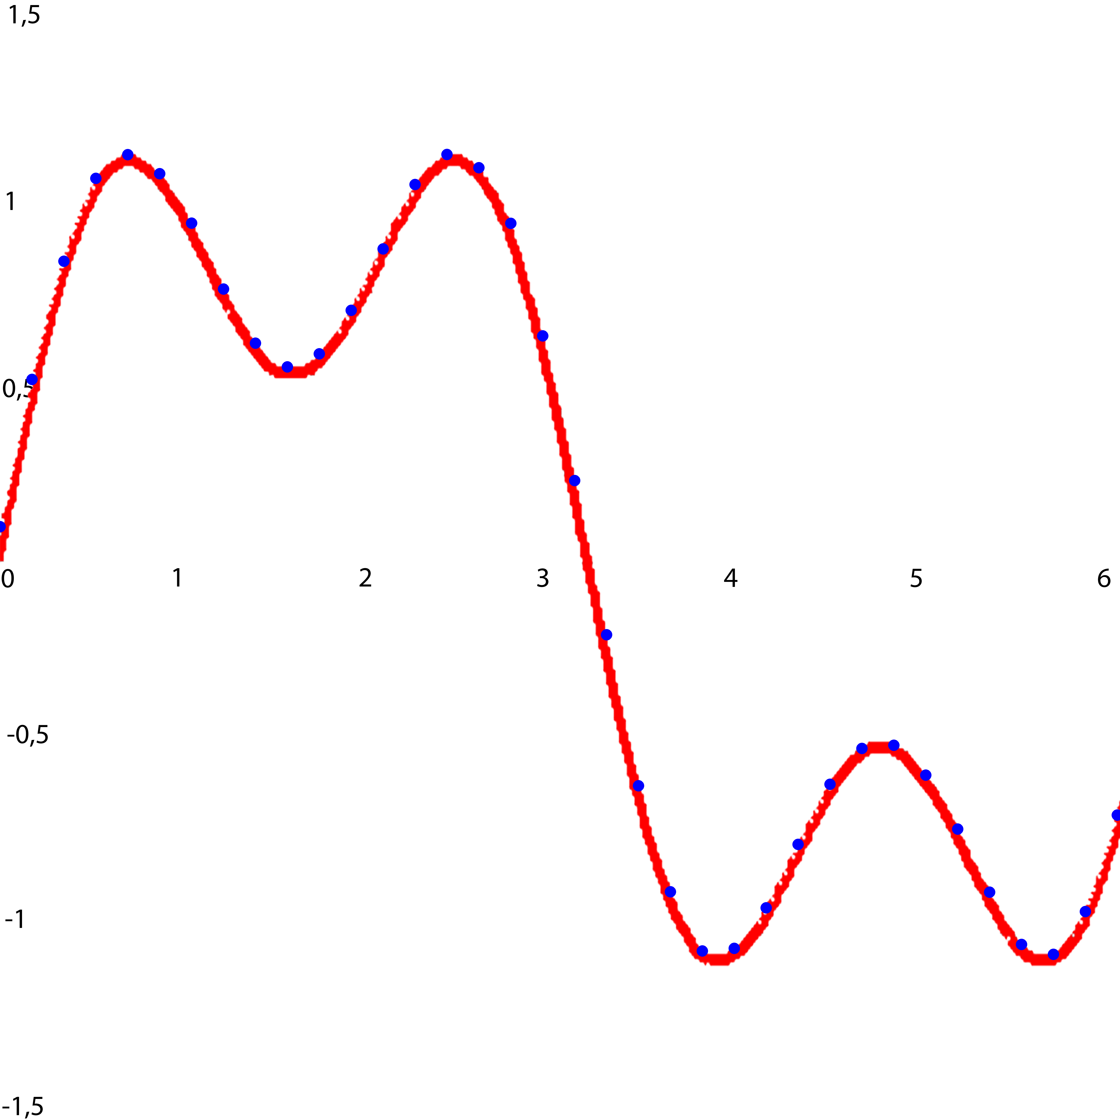
Рисунок 2 - Uвх(t)
Таблица 1 — Результаты измерений
Отсчет сигнала | UВХ(t), В | UКВ(t),В | ΔКВ(t) | N | Двоичный код
1 | 0,48 | 0,56 | -0,08 | 6 | 0110
2 | 0,80 | 0,84 | -0,04 | 9 | 1001
3 | 1,02 | 1,03 | -0,01 | 11 | 1011
4 | 1,09 | 1,13 | -0,04 | 12 | 1100
5 | 1,04 | 1,13 | -0,09 | 12 | 1100
6 | 0,90 | 0,94 | -0,04 | 10 | 1010
7 | 0,73 | 0,75 | -0,02 | 8 | 1000
8 | 0,58 | 0,66 | -0,08 | 7 | 0111
9 | 0,52 | 0,56 | -0,05 | 6 | 0110
10 | 0,55 | 0,56 | -0,01 | 6 | 0110
11 | 0,67 | 0,75 | -0,08 | 8 | 1000
12 | 0,83 | 0,84 | -0,01 | 9 | 1001
13 | 1,01 | 1,03 | -0,03 | 11 | 1011
14 | 1,09 | 1,13 | -0,04 | 12 | 1100
15 | 1,05 | 1,13 | -0,07 | 12 | 1100
16 | 0,90 | 0,94 | -0,04 | 10 | 1010
17 | 0,60 | 0,66 | -0,06 | 7 | 0111
18 | 0,21 | 0,28 | -0,07 | 3 | 0011
19 | 0,20 | 0,28 | -0,08 | 3 | 0011
20 | 0,60 | 0,66 | -0,05 | 7 | 0111
21 | 0,89 | 0,94 | -0,05 | 10 | 1010
22 | 1,05 | 1,13 | -0,08 | 12 | 1100
23 | 1,04 | 1,13 | -0,08 | 12 | 1100
24 | 0,93 | 0,94 | -0,01 | 10 | 1010
25 | 0,76 | 0,84 | -0,08 | 9 | 1001
26 | 0,60 | 0,66 | -0,06 | 7 | 0111
27 | 0,60 | 0,66 | -0,06 | 7 | 0111
28 | 0,50 | 0,56 | -0,06 | 6 | 0110
29 | 0,50 | 0,56 | -0,07 | 6 | 0110
30 | 0,58 | 0,66 | -0,08 | 7 | 0111
31 | 0,72 | 0,75 | -0,03 | 8 | 1000
32 | 0,89 | 0,94 | -0,05 | 10 | 1010
33 | 1,03 | 1,03 | 0,00 | 11 | 1011
34 | 1,06 | 1,13 | -0,07 | 12 | 1100
35 | 0,94 | 1,03 | -0,09 | 11 | 1011
36 | 0,68 | 0,75 | -0,07 | 8 | 1000

  - В соответствии с вариантом задания кодовая последовательностьs была записана с помощью кода 2B1Q. Результат приведен на рисунке 3.
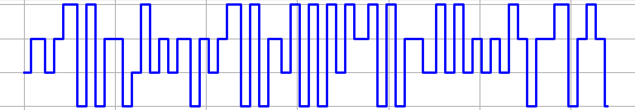
Рисунок 3 — Код 2B1Q
4 Вывод: было изучено преобразование аналогового сигнала в цифровой сигнал.

